Внеурочное занятие в 4 классе
по программе « Немецкий с удовольствием »

Тема урока: « Das Wasser. Schwimmen oder sinken?» (Опыты с водой)
Цель урока:
Усвоение новых лексических единиц по теме урока и закрепление ЛЕ по ранее изученным темам «Die Schulsachen», «Die Umwelt».
Задачи:
- Формировать лексические навыки по изучаемым темам «Die Schulsachen», «Die Umwelt».
- Формировать грамматические навыки употребления определенного и неопределенного артикля, сравнительной степени прилагательных..
- Развивать умения по всем видам РД (чтение, письмо, аудирование, говорение).
- Развивать языковую догадку, иноязычное мышление.
- Воспитывать интерес к изучению языков, новым знаниям культуры иноязычного общения.
Тип урока: Урок- эксперимент.
Планируемые результаты:
Личностные
Умение устанавливать связь между целью деятельности и ее результатом.
Умение анализировать частное и синтезировать из отдельных частностей общее, необходимое для достижения цели.
Умение учитывать интересы других, оказывать взаимопомощь при работе в группе.
Метапредметные
Регулятивные УУД
Умение осуществлять саморегуляцию и самоконтроль; оценивать правильность выполнения учебной задачи, возможности ее решения.
Умение совместно с учителем и одноклассниками давать оценку деятельности на уроке.
Умение выделять и осознавать то, что уже усвоено, и что еще нужно узнать.
Познавательные УУД
Синтез – составление целого из частей; установление причинно-следственных связей.
Построение речевого высказывания.
Осознанное и произвольное построение речевого высказывания с использованием опоры.
Осознанное и произвольное построение диалогического речевого высказывания – свободная ориентация.
Познание окружающего мира через эксперименты
Коммуникативные УУД
Умение слушать и понимать речь учителя.
Умение с доступной полнотой и точностью выражать свои мысли в соответствии с задачами и условиями коммуникации.
Умение строить высказывание в соответствии с грамматическими образцами и нормами языка.
Предметные
Умения правильно понимать значение лексических единиц (ЛЕ) по теме.
Умения использовать ЛЕ в заданной ситуации.
Умения строить краткие высказывания с использованием опор.
Умение составлять монологическое высказывание по заданной ситуации
Межпредметные связи: Музыка, Окружающий мир, Технология.
Ресурсы урока: компьютер, экран, карточки, таблички, рабочие листы, предметы для проведения опытов( миска для воды, пробки, монеты, ключ, пластиковая бутылка, фольга, галька, ластик, карандаш, изюм, пластилин, лист бумаги, веточка дерева).
Ход урока
1.Мотивация познавательной деятельности (мотивационно-целевой этап)
Подготовка учащихся к работе на уроке: выработка на личностно значимом уровне внутренней готовности выполнения нормативных требований учебной деятельности. Введение в языковую среду, создание благоприятной атмосферы, постановка цели урока, сообщение темы и плана урока.
Приветствие.
У.: Guten Tag, Kinder!
Уч-ся: GutenTag! (отвечают хором)
У.: Кinder, antwortet, bitte! Könnt ihr schwimmen? Macht es euch Spaß? Hört zu und singt mit!
Lied « Im Meer» https://youtu.be/QrwmOX2huUY
Уч-ся поют песенку и смотрят видео.
2.Организация познавательной деятельности
Организационно-деятельностный этап открытия новых знаний развитие лексических и грамматических навыков.

У.: Unser Thema ist heute « das Wasser »! Was kann auf der Wasseroberfläche schwimmen und was sinkt auf den Boden und warum? Schauen wir einVideo an!
https://youtu.be/YzNOFpi-Z_Q
1.Речевая зарядка.
Активизация лексических единиц. Учитель называет предметы и учащиеся проговаривают за учителем новые слова.
2. Освоение новых лексических единиц.
Учащимся выдаются рабочие листы с заданиями.
Задание 1: обведи слова цветными карандашами, слова мужского рода – синим, среднего рода – зеленым, женского рода – красным.
Учащиеся называют предметы, используя определенный и неопределенный артикль, затем подписывают картинки с изображением предметов.
Задание 2: найди эти слова в головоломке и запиши в таблицу.
Учащиеся заполняют таблицу, распределяя лексические единицы по родам.
3.Операционно-деятельностный этап первичного осмысления и закрепления изученных ЛЕ.
Учащиеся делятся на группы и проводят непосредственно эксперимент, поочередно погружая предметы в миску с водой. Результаты в ходе эксперимента учащиеся заносят в таблицу – задание 3 на рабочем листе.
Учащиеся работают в группах. В итоге, составляют краткий рассказ (по предложению каждый) о своем предмете в эксперименте.
4 Рефлексия
Анализ и оценка успешности достижения цели; выявление качества и уровня овладения знания.
Учитель предлагает учащимся каждой группы оценить работу другой группы , используя смайлики и слова:
super, gut, so-so la-la.
Учитель благодарит учащихся и просит дать эмоциональную оценку уроку «Салютом настроения ( Laune salut)» при помощи цветных магнитиков и закончить урок песней «Im Meer».
Учащиеся выставляют оценку результатам работы другой группы, прикрепляют цветные магнитики настроения на доску в виде праздничного салюта. Все вместе танцуют и поют песенку.
Дидактический материал ( рабочий лист)

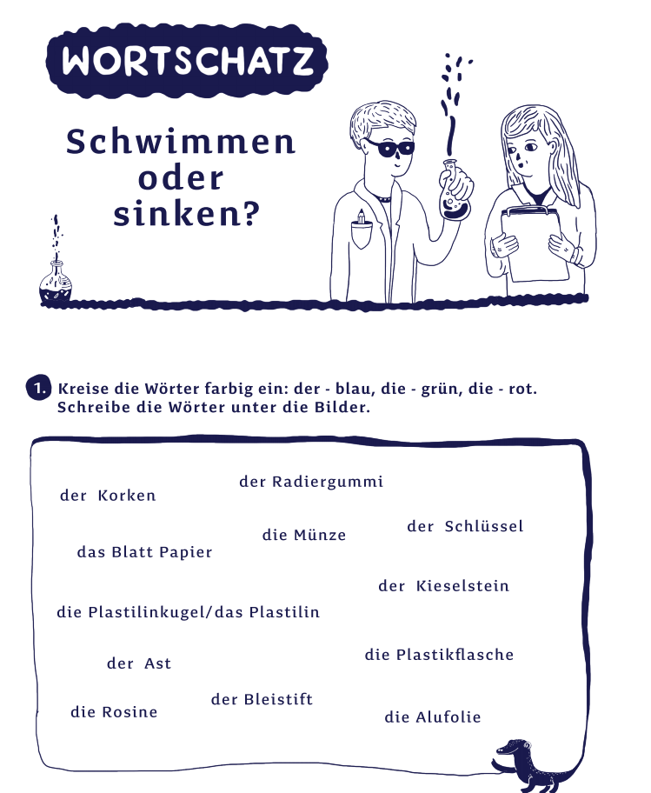

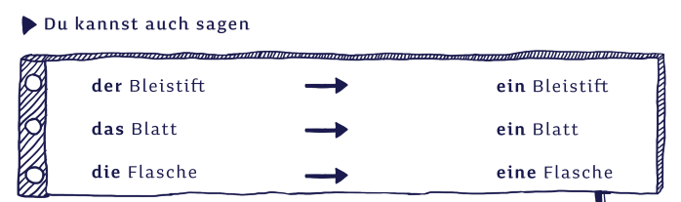

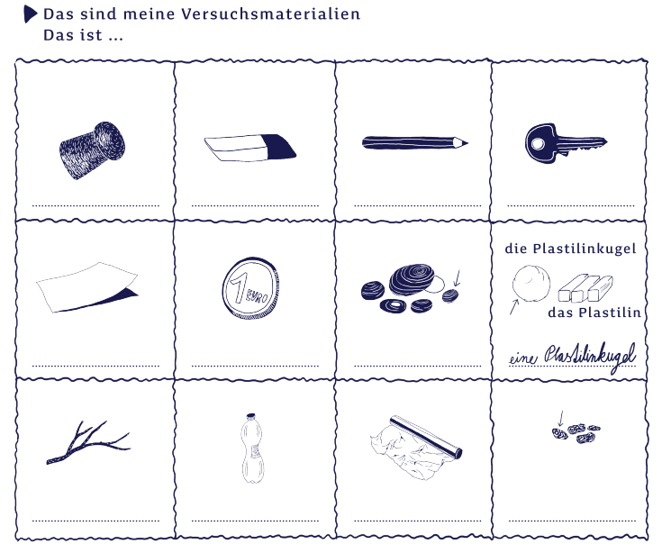

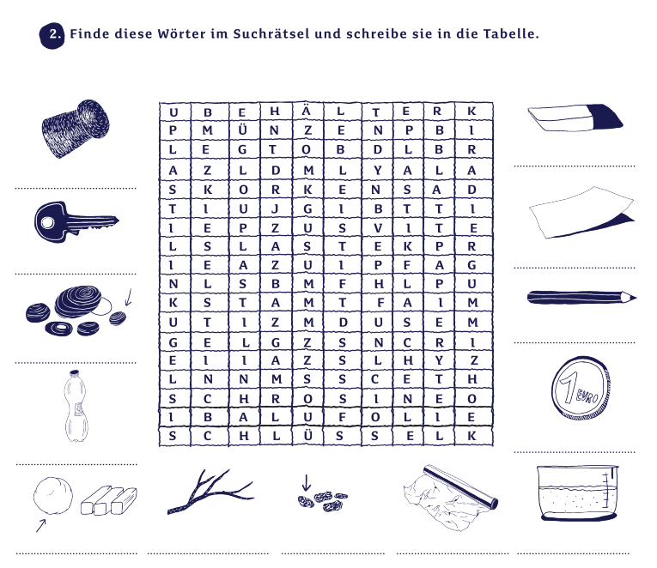
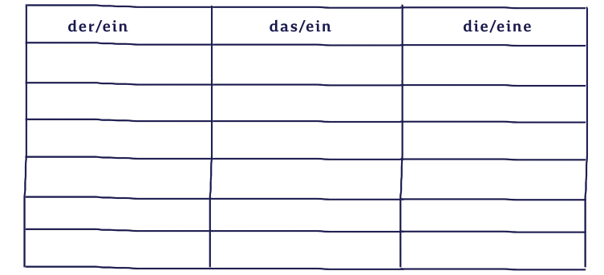

3. Fülle die Tabelle ein!

 | schwimmen | sinken
der Radiergummi
das Blatt Papier
die Plastilinkugel/ das Plastilin
der Ast
die Münze
der Schlüssel
der Kieselstein
der Bleistift
die Plastikflasche
die Alufolie
die Rosine
der Korken

